Міністерство освіти і науки України

Національний технічний університет України «Київський політехнічний

інститут імені Ігоря Сікорського»

Факультет інформатики та обчислювальної техніки

Кафедра інформатики та програмної инженериії

Звіт

з лабораторної работи №5 з дисципліни

«Основи програмування 1. Базові конструкції»

«Організація циклічних процесів. Складні цикли»

Варіант 1

Виконав студент ІП-14 Аджигельдієва Мадіна Алімівна

Перевірів Камінська Поліна Анатоліївна

Київ 2021

Лабораторна робота №5

**ОРГАНІЗАЦІЯ ЦИКЛІЧНИХ ПРОЦЕСІВ. СКЛАДНІ ЦИКЛИ**

*Мета роботи* – вивчити особливості організації складних циклів.

*Хід роботи:*

*Задача*

Задача 1. Дано натуральне число n. Отримати всі прості дільники цього числа.

*Постановка задачі*

Результатом розв’язку є виведення простих дільників заданого числа.

66 / 2 = 33

66 / 3 = 22

66 / 11 = 6

*Програма на мові програмування C++*

Код:

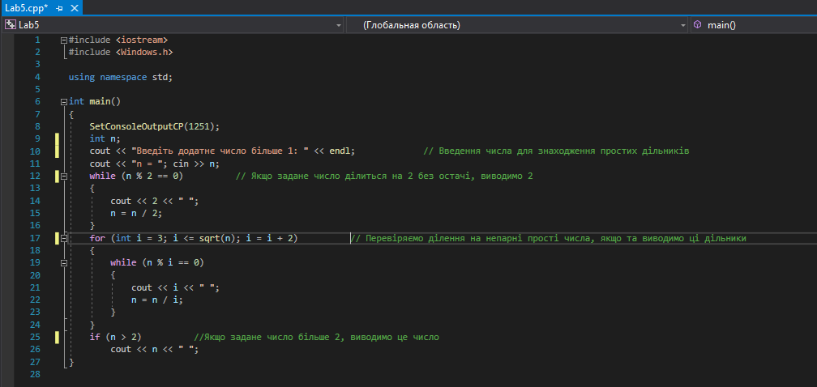

Результат:

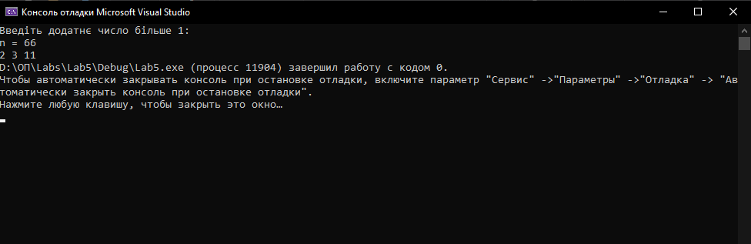

*Висновок*

В результаті виконання лабораторної роботи:

- набула теоритичні знання о складних циклах: що таке вкладеність циклів, види циклів, про оператори преривання циклів.

- представила програмні спеціфікації у вигляді коду програми на мові програмування С++, отримала правильний результат.